TAMAM MI? DEVAM MI?
Gelişim Alanı: | Sosyal Duygusal
Yeterlik Alanı: | Kişiler Arası
Kazanım/Hafta: | Gerektiğinde arkadaşlığını sonlandırır / 31. Hafta  (Arkadaşlık ilişkilerini sonlandırma gerektiren durumlara odaklanır)
Sınıf Düzeyi: | 10. Sınıf
Süre: | 40 dk (Bir ders saati)
Araç-Gereçler: | - Çalışma Yaprağı-1  - Çalışma Yaprağı-2  - Çalışma Yaprağı-3  - Çalışma Yaprağı-4  - Çalışma Yaprağı-5  - Çalışma Yaprağı-6  - Etkinlik Bilgi Notu
Uygulayıcı İçin Ön Hazırlık: | - Çalışma Yaprağı-1,2,3,4,5 ve 6’da yer alan örnek olayların 1 adet çıktısı alınır.
Süreç (Uygulama Basamakları): | - Öğrencilere aşağıdaki açıklama yapılarak etkinlik başlatılır:  “Sevgili öğrenciler. Bugün sizlerle arkadaşlığı sonlandırmayı gerektiren durumlar üzerinde duracağız. Sosyal bir varlık olarak insanın hayatını sağlıklı bir şekilde sürdürebilmesi için bir başkasına ihtiyacı vardır. Bir başkası olarak nitelendirdiğimiz kişilerden biri de arkadaşlarımızdır. Onlarla hayatımıza dair birçok konuyu paylaşıp, birbirimize destek oluyoruz. Arkadaşlık kurma ve bunu sürdürebilme ne kadar önemli bir beceriyse, gerektiğinde arkadaşlığı sonlandırabilme de o kadar önemli bir beceridir. Bazı durumlar arkadaşlık ilişkimizi zedeleyip, ilişkimizi sonlandırmamıza sebep olabilir. ”  - Öğrencilere aşağıdaki sorular yöneltilir:  - Hangi durumlarda arkadaşlığınızı sonlandırmanız gerekebilir?  - Daha önce arkadaşlığınızı sonlandırmanız gereken bir durumla karşı karşıya kaldınız mı? Paylaşmak ister misiniz?  - Arkadaşlığınızı sonlandırmanız gerektiği bir durumda nasıl hissedersiniz?  - Öğrencilerin paylaşımları alındıktan sonra sınıf 6 gruba ayrılır ve her gruptan bir grup temsilcisi seçmeleri istenir.  - Çalışma Yapraklarında yer alan örnek olaylar gruplara rastgele dağıtılır. Öğrencilere “Sizlere dağıtılan örnek olayları okumanızı ve grup olarak öykünün hemen altında yer alan soruları cevaplamanızı istiyorum. Örnek olaylara ilişkin değerlendirmelerinizi benzer durumla karşı karşıya kalmış olsaydınız neler hissedeceğinizi, neler düşüneceğinizi ve nasıl davranacağınızı ele almalısınız.” yönergesi verilir. Öğrencilere paylaşımlarını tamamlamaları için belirli bir süre verilir.  - Öğrencilerin paylaşımları tamamlandıktan sonra her grubun, grup temsilcisi sırayla örnek olayları tüm sınıfa okur ve grup olarak yaptıkları paylaşımları özetler. Bu özetlemeleri yaparken örnek olayda vurgulanan ana tema “TAMAM MI DEVAM MI” kararları ifade edilir.  - Tüm grupların paylaşımları tamamlandıktan sonra tahtaya “TAMAM MI DEVAM MI yazısı büyük harflerle yazılır. Öğrencilere aşağıdaki açıklama yapılır.  “Evet sevgili öğrenciler, örnek olaylarda arkadaşlık ilişkilerimizi zedeleyen bazı durumlardan bahsettik. Şimdi sizlerden örnek olaylarda yer almayan ancak sizlerin kendi yaşantılarınızda ya da yakın çevrenizdeki gözlemlerinize dayalı olarak ifade edebileceğiniz arkadaşlık ilişkisinin sonlandırılmasını gerektiren durumlara örnek verebilir misiniz?”  - Öğrencilerin verdiği örneklerdeki temel tema, bir ya da iki kelime ile tahtaya not alınarak bir kavram haritası oluşturulur. Öğrencilerin örnek vermede zorlandığı durumlarda Etkinlik Bilgi Notunda yer alan temel kavramlar öğrencilere yöneltilerek o kavramlar doğrultusunda arkadaşlıklarını sonlandırmayı düşüp düşünmeyecekleri ile ilgili sorgulamaları sağlanır.  - Paylaşımlar tamamlandıktan sonra öğrencilere aşağıdaki açıklama yapılarak etkinlik sonlandırılır:  “Sevgili öğrenciler gerek örnek olaylarda gerekse paylaşımlarınızda aynı olaya tepkilerinizin farklı olabileceğini gördük. Aynı durum karşısında kimileri arkadaşlığını sonlandırabilirken kimileri de sonlandıramayabiliyor. Bu tamamen tercih ve arkadaşlık sonlandırma becerisiyle ilgilidir. Etkinliğin başında da söylediğim gibi arkadaşlık kurma ve sürdürme ne kadar önemli beceriyse, arkadaşlığı sonlandırmak da önemli bir beceridir.”
Kazanımın Değerlendirilmesi: | - Öğrencilerden kavram haritasını göz önünde bulundurarak, arkadaşlığın sonlandırılmasını gerektiren durumları düşündüklerinde, hâlihazırda sürdürdükleri olumsuz arkadaşlık deneyimlerini gözden geçirmeleri istenebilir.
Uygulayıcıya Not: | - Sınıf mevcudu 6 gruba ayrılırken, gruplara ayrılma tekniklerinden yararlanılabilir.  Özel gereksinimli öğrenciler için;  - Gruplar oluşturulurken uygun akran eşleştirmesi yapılarak sosyal çevre düzenlenebilir.  - Tahtadaki kavram haritasının tüm öğrenciler tarafından rahatlıkla görülebilecek boyutta ve koyu renkte oluşturulmasına dikkat edilebilir.
Etkinliği Geliştiren: | Cuma Atalay

Çalışma Yaprağı – 1
“Ela ile Elif çok yakın iki arkadaştır. Bir gün Elif, Ela’nın çok üzgün olduğunu fark ederek yanına gitmiş, yardım edebileceği bir şey olup olmadığını sormuştur. Ela genelde olmadığı kadar çok gergin ve utangaç bir tavırla, “Evet var. Ancak nasıl söyleyebilirim bilmiyorum. Aslında anlatmak da istiyorum ama çok utanıyor ve korkuyorum.” Demiştir. Elif, Ela’yı uzun zamandır kendisini tanıdığını, kendisine güvenebileceğini söyleyerek rahatlatmıştır. Bunun üzerine Ela, Elif’e içinde bulunduğu durumu anlatmış ve ondan fikirlerini almıştır. Birisi ile yaşadığı durumu paylaşmanın rahatlığı içerisinde olan Ela, ertesi gün biraz daha rahat bir şekilde okula gelmiştir. Elif ile Ela’nın ortak arkadaşları olan Gamze Ela’yı görür görmez yanına gitmiş ve iyi olup olmadığını sormuştur. Ela iyi olduğunu söylese de Gamze’nin bu tavrına şaşırmıştır. Gamze ile biraz sohbet edince Elif’in dünkü konuşmaları Gamze’ye anlattığını fark etmiştir.”
Bu durum sizin için bir problem oluşturur mu? Neden? Problem olarak görüyorsanız bu problem durumuna genel olarak nasıl bir isim verebiliriz? (Sizin için problem oluşturmuyorsa bu durumu problem olarak algılayabilecek kişileri düşünerek süreci devam ettirebilirsiniz.)

Bu problem durumu ile karşı karşıya kalan kahramanımız nasıl bir tepki vermelidir?

Siz örnek olaydaki durumu yaşasanız nasıl hisseder ve nasıl bir tepki verirdiniz?

Bu durum sizin için arkadaşlığınızı sonlandırmanız gereken durumlar arasında yer alabilir mi? Neden?

Çalışma Yaprağı – 2
“Çok yakın iki arkadaş olan Ahmet ve Ali aynı zamanda sınıf arkadaşlarıdır. Evleri birbirine yakın olan iki arkadaş okula birlikte yürüyerek gidip gelirler. Ahmet, sakin yapısıyla genelde sınıfta sessiz kalmayı tercih eden bir öğrencidir. Sorumluluk sahibi ve başarılı yapısı ile öğretmenlerinin her zaman gözdesi olmuştur. Ali Ahmet’i çok sevse de özellikle ailesinin sürekli kendisine onu örnek göstermesi nedeniyle bazen ona karşı öfkeli hissedebilmektedir. Diğer sınıf arkadaşları da Ali ile benzer hisler içerisindedir. Sınıf arkadaşları bir gün Ahmet’e çok hoş olmayan bir şaka yaparlar ve şakanın sonunda onunla ciddi biçimde alay ederler. Arkadaşları ve öğretmenleri önünden kendini çok mahcup hisseden Ahmet’e bu şakayı yapan ve alay edenler arasında yakın arkadaşı Ali de bulunmaktadır.”
Bu problem durumuna genel olarak nasıl bir isim verebiliriz?

Bu problem durumu ile karşı karşıya kalan kahramanımız nasıl bir tepki vermelidir?

Siz örnek olaydaki durumu yaşasanız nasıl hisseder ve nasıl bir tepki verirdiniz?

Bu durum sizin için arkadaşlığınızı sonlandırmanız gereken durumlar arasında yer alabilir mi?

Çalışma Yaprağı – 3
“Mert ve Sena çok yakın arkadaşlardır. Sena’nın ailesinin maddi durumu gayet iyi durumdadır ve harçlığını çoğu zaman Mert’le paylaşır. Mert babasının işsiz olduğunu öne sürerek son zamanlarda Sena’dan sık sık borç para almış; Sena da sorgulamadan Mert’e istediği her zaman para vermiştir. Sena, Mert’in son zamanlarda içine kapandığını ve kendisinden daha çok para istemeye başladığını fark eder ve bu durumu araştırmaya karar verir. Mert’in okul çıkışlarında nerelere gittiğini, kimlerle birlikte takıldığını öğrenmeye çalışır. Bu çabalarının sonucu olarak Sena, Mert’in bahis oynadığını öğrenir. Okul sonrası vaktinin büyük bir kısmını bahis oynatılan büfede geçiren Mert son zamanlarca ciddi paralar kaybetmiştir. Ailesi zor durumda olduğu için Mert’e güvenen Sena ise ciddi anlamda hayal kırıklığına uğramış ve üzülmüştür.”
Bu problem durumuna genel olarak nasıl bir isim verebiliriz?

Bu problem durumu ile karşı karşıya kalan kahramanımız nasıl bir tepki vermelidir?

Siz örnek olaydaki durumu yaşasanız nasıl hisseder ve nasıl bir tepki verirdiniz?

Bu durum sizin için arkadaşlığınızı sonlandırmanız gereken durumlar arasında yer alabilir mi?

Çalışma Yaprağı – 4
“Gökhan derslerini düzenli olarak çalışan, öğretmen ve arkadaşları tarafından sevilen bir öğrencidir. Okula yeni gelen Bartu ile arkadaşlık etmeye başlayan Gökhan okula devamsızlık yapmaya başlar. Geç saatlere kadar Bartu ile gezmeye başlayan Gökhan’ın ders başarısı da ciddi anlamda düşer. Hem Bartu hem de Gökhan orta halli bir aileye sahiptirler. Akşamları gezerken ciddi paralar harcayan Bartu’nun parası bitince ertesi gün Gökhan’a para getirmesini söyler. Bartu’ya bu kadar parayı nasıl ailesinden nasıl aldığını soran Gökhan aldığı cevapla sarsılır. Bartu zaman zaman babasının cebinden ya da okuldaki arkadaşlarının çantalarından gizlice para aldığını söyler. Bartu Gökhan’a birlikte gezerken para harcadıkları için her zaman kendisinin ödeyemeyeceğini, kendisinin de para bulması gerektiğini söyler.”
Bu problem durumuna genel olarak nasıl bir isim verebiliriz?

Bu problem durumu ile karşı karşıya kalan kahramanımız nasıl bir tepki vermelidir?

Siz örnek olaydaki durumu yaşasanız nasıl hisseder ve nasıl bir tepki verirdiniz?

Bu durum sizin için arkadaşlığınızı sonlandırmanız gereken durumlar arasında yer alabilir mi?

Çalışma Yaprağı – 5
“Ufuk ve Sarp aynı sokakta oturan ve sık sık birlikte futbol oynayan arkadaşlardır. Normalde futbol oyunundan sonra sohbet eden iki arkadaş farklı okullarda okumaktadır. Daha sonra Sarp’ın okul kaydı, Ufuk’un olduğu okula ve sınıfa ailesi tarafından aldırılmıştır. Yeni sınıf arkadaşları ilk günden itibaren Sarp’ın kulaklarıyla alay edince Ufuk, Sarp’tan uzak kalmak için özen göstermiş ve onunla konuşmak istememiştir.”
Bu problem durumuna genel olarak nasıl bir isim verebiliriz?

Bu problem durumu ile karşı karşıya kalan kahramanımız nasıl bir tepki vermelidir?

Siz örnek olaydaki durumu yaşasanız nasıl hisseder ve nasıl bir tepki verirdiniz?

Bu durum sizin için arkadaşlığınızı sonlandırmanız gereken durumlar arasında yer alabilir mi?

Çalışma Yaprağı – 6
“Sude en yakın arkadaşı olan Zeynep’in kendisi hakkında olumsuz konuştuğunu ortak arkadaşlarından duyar. Hemen ardından sınıfa koşar, Zeynep’i bulur ve ona öfkeyle bağırarak hakaret eder. Neler olduğunu anlayamayan Zeynep, Sude’yi sakinleştirmek istese de Sude, Zeynep’i sert bir şekilde iter. Zeynep neye uğradığını şaşırır ve yere düşüp canı acıdığı için ağlamaya başlar.”
Bu problem durumuna genel olarak nasıl bir isim verebiliriz?

Bu problem durumu ile karşı karşıya kalan kahramanlarımız nasıl bir tepki vermelidir?

Siz örnek olaydaki kişilerin yerinde olsanız nasıl hisseder ve nasıl bir tepki verirdiniz?

Bu durum sizin için arkadaşlığınızı sonlandırmanız gereken durumlar arasında yer alabilir mi?

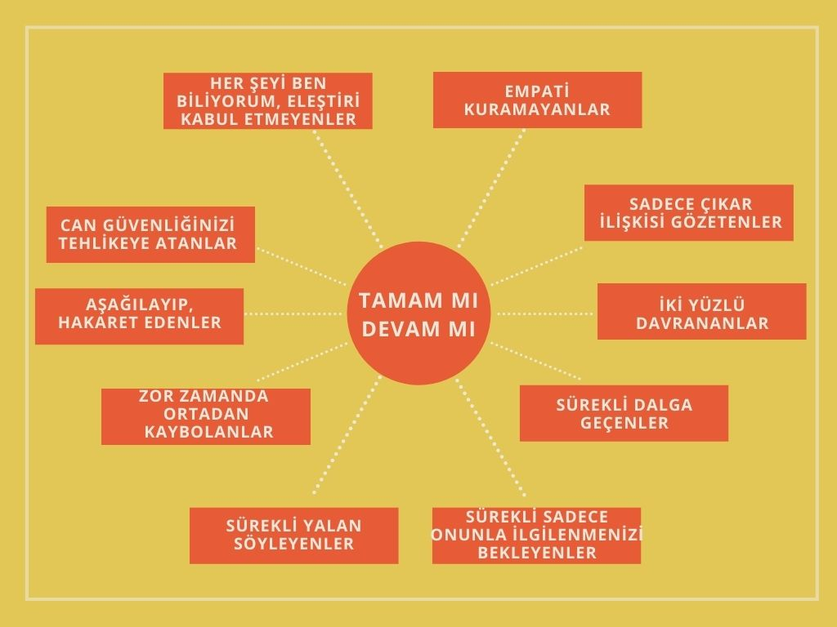
Etkinlik Bilgi Notu

